«به نام خدا»

هدف کلی این سایت ایجاد یک ارتباط بین افرادی که متقاضی خدمات و یا کالای خاصی هستند و افراد یا مراکزی که ارائه دهنده­ی این محصول­اند می­باشد. در این فاز قسمت­های اولیه­ی این سیستم پیاده سازی شده که در ادامه به بیان هر کدام خواهیم پرداخت.

در این سیستم به منظور نگهداری اطلاعات از پایگاه داده­ی SQL Server که برخی از ویژگی­های این پایگاه داده عبارتند از:

1. بانک اطلاعاتی رابطه‌ای
2. امکان استفاده از: trigger, View, Stored procedure
3. پشتیبانی از XML
4. OLAP
5. بسیار قدرتمند و بدون محدودیت حجم و تعداد رکورد
6. پشتیبانی از FullText Search برای سرعت در بازیابی اطلاعات و استفاده از زبان طبیعی در جستجوها

به منظور ایجاد دسترسی­های متفاوت برای انواع کاربران هر کاربر با استفاده از نام­کاربری و رمز عبور منحصر به فرد خود وارد سیستم می­شود و از امکانات موجود بهره می­برد.

در برنامه نوشته شده جهت مدیریت خطاهای احتمالی از try-catch استفاده شده است.

در این فاز از پروژه به نیازهای زیر پاسخ داده شده است:

1. 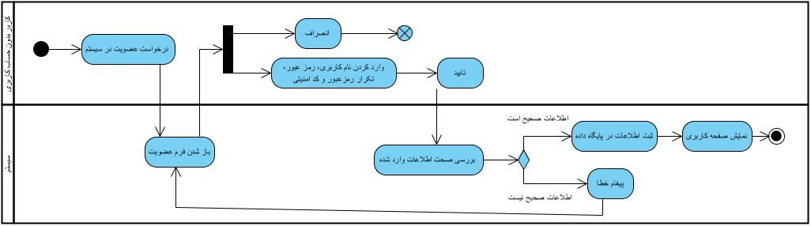عضویت در سیستم: هر کاربر جدید می­تواند با انتخاب این گزینه در صفحه اصلی سایت مراحل عضویت را طی کرده و با استفاده از نام­کاربری اختصاصی خود از خدمات سیستم استفاده نماید.
2. ورود به سیستم: هر کاربر عضو در سیستم می­تواند با استفاده از نام­کاربری و رمز عبور خود وارد سیستم شده و به طور اختصاصی از خدمات آن بهره­مند شود.

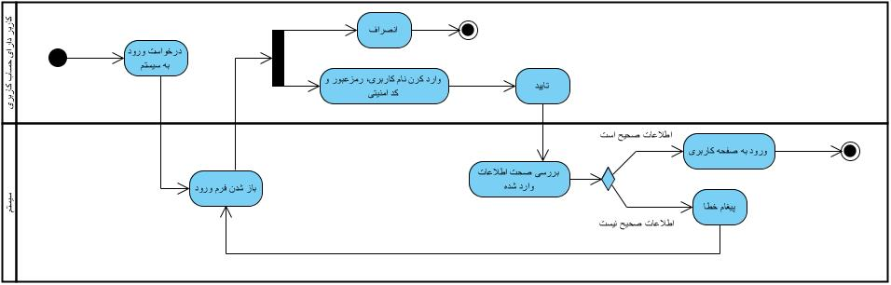

1. مدیریت پروفایل: پس از ورود به صفحه کاربری امکان تکمیل و تصحیح اطلاعات شخصی هر کاربر سیستم وجود دارد.

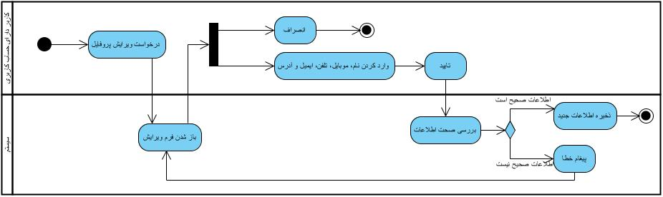

1. درج تبلیغ رایگان: کاربران می­توانند طبق دیاگرام زیر تبلیغات رایگان را در سیستم قرار دهند، پس از تایید آن­ها توسط مدیریت سیستم، این تبلیغات قابل مشاهده برای تمام کاربران سیستم خواهند بود.

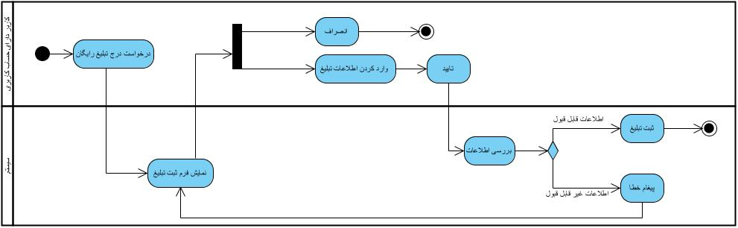

1. مشاهده و تایید تبلیغات در حال انتظار توسط مدیریت: مدیریت سیستم تبلیغات جدید که در انتظار تایید هستند را مشاهده کرده و در صورت موافقت آن­ها را تایید می­کند، در غیر این صورت آن­ها را از سیستم حذف می­کند.

